Механизм ускорения ионов в эксперименте на генераторе РЭП "Катран" *)
Белозеров О.С., Бакшаев Ю.Л., Хромов С.А., Данько С.А.
НИЦ «Курчатовский институт», Москва, Россия, Belozerov_OS@nrcki.ru
В импульсных генераторах релятивистских электронных пучков (РЭП), воздействующих на прозрачную для них нагрузку, существует явление ускорения ионов. Энергия отдельных сгустков ионов может в несколько раз превышать приложенное напряжение импульсного генератора, умноженное на ионный заряд. В рамках исследований по ускорению ионов были проведены эксперименты на генераторе «Катран» (напряжение в импульсе ~300 кВ, ток до 150 кА, длительность ~ 80 нс) [1]. Для исследования механизма ускорения ионных пучков мегаэлектрон-вольтных энергий использовались методы диагностики, описанные в работах [1, 2].
На рис. 1 представлена схема эксперимента, который проводился при зазоре между катодом и анодом в высоковольтном диоде равном ~7.5 мм. В качестве анода стояла алюминиевая фольга толщиной 10 мкм, за которой на удалении b размещался коллиматор из латуни длиной 8-16 мм с цилиндрическими отверстиями. Коллиматор предназначался для того, чтобы либо устранить образование виртуального катода за фольгой, либо ограничить дистанцию, на которой виртуальный катод мог ускорять ионы. При этом коллиматор пропускает узконаправленные ускоренные ионы к детекторам. В первых 15-ти пусках, проведенных без зазора b, ионы могли ускоряться только за счёт вихревого поля, возникающего в высоковольтном диоде.
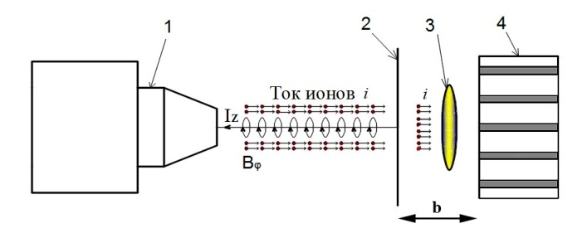
Медианные значения зарегистрированной датчиками энергии ионов 6-ти последовательных пусков с фольгой, имеющей толщину 10 мкм, и 9-ти пусков с фольгой меньшей толщины составляют 201 и 471 кэВ, соответственно. Средние значения энергии равны, соответственно, 458 и 968 кэВ. Обе представленные характеристики для пусков с фольгой меньшей толщины существенно больше, что свидетельствует о том, что ускорение происходит
Рис. 1. Схема эксперимента: 1 – катод; 2 – анодная фольга; 3 – виртуальный катод; 4 – коллиматор.
исключительно в зазоре высоковольтного диода, а в фольге происходит торможение ионов. Медианные значения пересчитанной энергии ионов, ещё не прошедших сквозь анодную фольгу составляют 860 и 850 кэВ. Эти значения практически одинаковые, что говорит о том, что параметры пусков серии были достаточно стабильными для проведённого сравнения. При удалении коллиматора от анодной фольги ускорение ионов продолжается: энергия сгустков ионов и их количество монотонно возрастали до E_{p}=1.5–3.5 МэВ и N_{i}≈5×10¹⁰ на дистанции в 30 мм. По-видимому, при удалении коллиматора от анодной фольги подключается механизм ускорения вне высоковольтного диода, обусловленный полем движущегося на ограниченной дистанции виртуального катода.
Работа была выполнена при поддержке НИЦ «Курчатовский институт» (приказ от 09.10.2020 №2073).
Литература
- Белозеров О.С., Данько С.А., Ананьев С.С. // ВАНТ Серия «Термоядерный синтез». 2020. Т. 43. Вып. 2. С. 80-86. DOI: 10.21517/0202-3822-2020-43-2-80-86.
- Белозеров О.С., Бакшаев Ю.Л., Данько С.А. // ВАНТ Серия «Термоядерный синтез». 2018. Т. 41. Вып. 4. С. 99-105. DOI: 10.21517/0202-3822-2018-41-4-99-105.

*) DOI – тезисы на английском

